**Практическая работа № 13. Создание BackUp базы данных и её восстановление.**

**Программное обеспечение: Windows 8 и выше, Microsoft Office Word 2016 и выше, Microsoft SQL Server 2017 и выше, Microsoft SQL Server Management Studio 2017.**

**Цель работы:**

**Реализовать отчёт о количестве реализованных метаданных в базе данных, произвести резервное копирование и восстановление данных в базе данных.**

**Время на выполнение практической работы:** 2 часа.

**Получение навыков:**

* **В реализации запросов на выборку информации о количестве информации об объектах базы данных;**
* **В реализации резервной копии базы данных;**
* **В восстановлении структуры базы данных.**

**Теоретические сведения к выполнению практической работы:**

Понятие BackUp базы данных и её восстановления.

Компонент резервного копирования и восстановления SQL Server обеспечивает необходимую защиту важных данных, которые хранятся в базах данных SQL Server . Чтобы свести к минимуму риск необратимой потери данных, необходимо создавать резервные копии баз данных для сохранения вносимых изменений на регулярной основе. Хорошо спланированная стратегия резервного копирования и восстановления защищает базы от потери данных, вызванной разными сбоями. Протестируйте стратегию, выполнив восстановление набора резервных копий и вернув в исходное состояние базу данных. Так вы будете готовы эффективно реагировать на проблемы.

Зачем выполнять резервное копирование.

* Создание резервных копий баз данных SQL Server , выполнение проверочных процедур восстановления резервных копий и хранение резервных копий в безопасном месте вне рабочей площадки помогают предотвратить возможную необратимую потерю данных. **Резервное копирование — единственный способ защитить данные.**
* При правильном создании резервных копий баз данных можно будет восстановить данные после многих видов сбоев, включая следующие:
  + сбой носителя;
  + ошибки пользователей (например, удаление таблицы по ошибке);
  + сбои оборудования (например, поврежденный дисковый накопитель или безвозвратная потеря данных на сервере);
  + стихийные бедствия. При выполнении резервного копирования SQL Server в службу хранилища BLOB-объектов Azure можно создать резервную копию в регионе, отличном от региона своего фактического локального расположения, на случай возникновения природных катастроф в своем регионе.
* Кроме того, резервные копии баз данных полезны и при выполнении повседневных административных задач, например для копирования баз данных с одного сервера на другой, настройки Группы доступности AlwaysOn или зеркального отображения баз данных и архивирования.

Создание стратегии резервного копирования.

* После того как выбрана модель восстановления, соответствующая бизнес-требованиям определенной базы данных, необходимо спланировать и выполнить соответствующую стратегию резервного копирования. Оптимальная стратегия зависит от многих факторов, среди которых наиболее важны следующие.
* Сколько часов в день приложения имеют доступ к базе данных?
* Если существует прогнозируемый внепиковый период, рекомендуется запланировать полное резервное копирование базы данных именно на этот период.
* Насколько часты и вероятны изменения и обновления?
* Если изменения часты, учтите следующее.
  + В рамках простой модели восстановления рассмотрите возможность запланировать разностное резервное копирование между полными резервными копированиями базы данных. Разностная резервная копия сохраняет только те изменения, которые были внесены с момента последнего полного резервного копирования.
  + В рамках модели полного восстановления следует запланировать частное резервное копирование журналов. Планирование разностного резервного копирования между полными резервными копиями сокращает время восстановления путем сокращения количества резервных копий журналов, которые необходимо восстанавливать после восстановления данных.
* Касаются ли обычно изменения небольшой или же значительной части базы данных?
* В большой базе данных, в которой изменения концентрируются в части файлов или файловых групп, полезно частичное резервное копирование или резервное копирование файлов. Сколько места на диске требуется для полного резервного копирования базы данных?
* За какой прошлый период компании нужны резервные копии?
* Убедитесь, что установлен правильный график резервного копирования в соответствии с потребностями приложения и бизнес-требованиями. По мере устаревания резервных копий риск потери данных выше, если нет способа повторного создания всех данных до точки сбоя. Прежде чем удалять старые резервные копии из-за ограничений ресурсов хранилища, следует учесть, требуется ли возможность восстановления за этот период.

**Этапы выполнения:**

*Для выполнения данной работы, создайте новый файл в Microsoft SQL Server Management Studio, для сбора информации о реализованной структуре БД.*

1. Реализовать запросы на выборку информации об объектах базы данных;

use [Sale_Product_Database]

go

select count(name) as "Колличество таблиц в БД" from sys.tables

go

select sys.tables.name as "Название таблицы", count(sys.columns.name) as "Кол-во столбцов" from sys.tables

inner join sys.columns on sys.columns.object_id = sys.tables.object_id

group by sys.tables.name

go

select count(name) as "Количество хранимых процедур" from sys.procedures

go

select count(name) as "Количестов представлений" from sys.views

go

select count(name) as "Количество функций" from sys.objects where type in ('FN', 'IF', 'TF')

go

select sys.tables.name as "Название таблицы", count(sys.triggers.name) as "Кол-во триггеров" from sys.tables

inner join sys.triggers on sys.triggers.parent_id = sys.tables.object_id

group by sys.tables.name

go

1. Заполнить таблицу, с представлением полной информации об объектах БД;

|  |  |
| --- | --- |
| **Количество таблиц** | 27 |
| **Название таблицы** | **Количество атрибутов** |
| Buyer | 6 |
| Buyer_Card | 5 |
| Cancellation | 3 |
| Cancellation_View | 3 |
| Cash_Machine | 2 |
| Combination | 3 |
| Country | 2 |
| Employee | 7 |
| Employee_Change | 5 |
| Manufacturer | 3 |
| Market_Place | 2 |
| Payment_Type | 2 |
| Post | 2 |
| Product | 8 |
| Product_List | 3 |
| Product_List_View | 3 |
| Representative | 5 |
| Sale_Check | 10 |
| Sale_Check_View | 4 |
| Sale_History | 9 |
| Suppler | 11 |
| Supply | 7 |
| Supply_View | 4 |
| Treaty | 6 |
| Type_Product | 2 |
| Type_Supplier | 2 |
| Warehouse | 3 |
| **Количество хранимых процедур** | 75 |
| **Количество представлений** | 6 |
| **Количество функций** | 4 |
| **Триггерная таблица** | **Количество триггеров** |
| Sale_Check_View | 2 |

1. Создать BackUp файл базы данных;

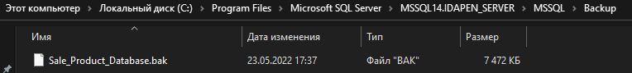

1. Удалить существующую базу данных;

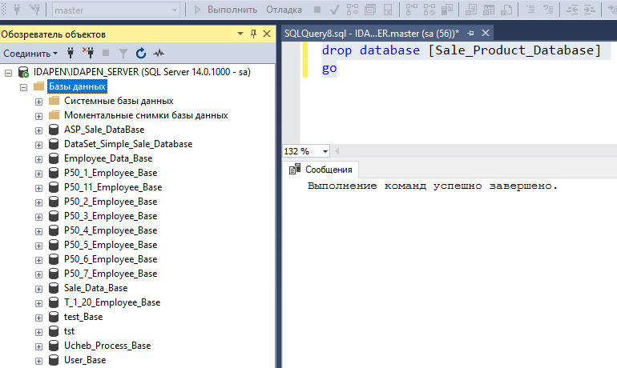

1. Восстановить файл базы данных.

